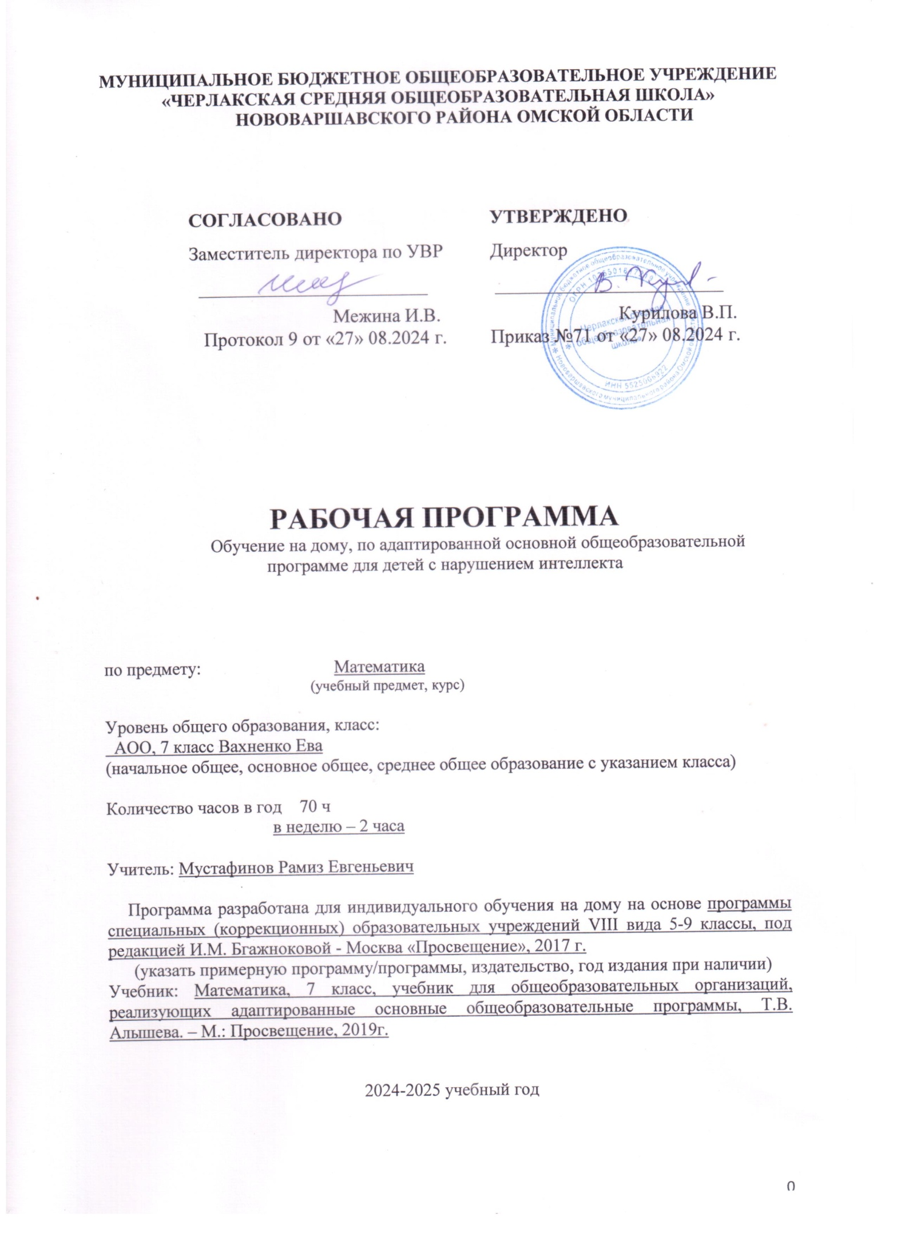

**Пояснительная записка**

Рабочая программа по учебному предмету «Математика» составлена на основании следующих нормативно-правовых документов:

1. Федерального закона Российской Федерации «Об образовании в РФ» от 29.12.2012г. № 273-ФЗ;
2. Федерального государственного образовательного стандарта для умственно отсталых детей.
3. Примерной адаптированной основной образовательной программы для обучающихся с умственной отсталостью (интеллектуальными нарушениями).
4. Федеральный государственный образовательный стандарт образования обучающихся с умственной отсталостью (интеллектуальными нарушениями) (утв. приказом Министерства образования и науки РФ от 19 декабря 2014 г. №1599) Зарегистрировано в Минюсте РФ 3 февраля 2015 г.;
5. Приказ МОиН РФ «Об утверждении федеральных перечней учебников, рекомендованных (допущенных) к использованию в образовательном процессе в образовательных учреждениях, реализующих образовательные программы общего образования и имеющих государственную аккредитацию».

Программа составлена на основе программы по чтению специальных (коррекционных) образовательных учреждений VIII вида 5-9 классы под редакцией И.М. Бгажноковой, Москва «Просвещение», 2017 г.

Для реализации программы используется учебник: Математика, 7 класс, учебник для общеобразовательных организаций, реализующих адаптированные основные общеобразовательные программы, Т.В. Алышева. – М.: Просвещение, 2019г.

**Цель** учебного предмета**:**расширение у учащихся с нарушением интеллекта жизненного опыта, наблюдений о количественной стороне окружающего мира; использование математических знаний в повседневной жизни при решении конкретных практических задач.

Рабочая программа реализует следующие **задачи**, предусмотренные федеральным компонентом государственного стандарта и программой основного общего образования по математике:

- дать учащимся такие доступные количественные, пространственные и временные геометрические представления, которые помогут им в дальнейшем включиться в трудовую деятельность;

- использовать процесс обучения математике для повышения уровня общего развития учащихся вспомогательной школы и коррекции недостатков их познавательной деятельности и личностных качеств;

- воспитывать у учащихся целенаправленность, терпеливость, работоспособность, настойчивость, трудолюбие, самостоятельность, навыки самоконтроля, развивать точность и глазомер, умение планировать работу и доводить начатое дело до завершения.

В старших классах школьники знакомятся с многозначными числами в пределах 1 000 000. Они учатся читать числа, записывать их под диктовку, сравнивать, выделять классы и разряды.

Знание основ десятичной системы счисления должно помочь учащимся овладеть счетом различными разрядными единицами. При изучении первой тысячи наряду с другими пособиями должно быть использовано реальное количество в 1 000 предметов. Умение хорошо считать устно вырабатывается постепенно, в результате систематических упражнений. Упражнения по устному счету должны быть разнообразными по содержанию и интересными по изложению.

При обучении письменным вычислениям необходимо добиться, прежде всего, четкости и точности в записях арифметических дей­ствий, правильности вычислений и умений проверять решения. Умения правильно производить арифметические записи, безоши­бочно вычислять и проверять эти вычисления возможно лишь при условии систематического повседневного контроля за работой уче­ников, включая проверку письменных работ учителем.

Образцы арифметических записей учителя, его объяснения, на­правленные на раскрытие последовательности в решении примера, служат лучшими средствами обучения вычислениям.

Воспитанию прочных вычислительных умений способствуют самостоятельные письменные работы учащихся, которым отводится значительное место.

Параллельно с изучением целых чисел продолжается ознакомление с величинами, с приемами письменных арифметических действий с числами, полученными при измерении величин. Учащиеся должны получить реальные представления о каждой единице измерения, знать их последовательность от самой мелкой до самой крупной (и в обратном порядке), свободно пользоваться зависимостью между крупными и мелкими единицами для выполнения преобразований чисел, их записи с полным набором знаков в мелких мерах (5 км 003 м, 14 р. 02 к. и т. п.).

Десятичные дроби рассматриваются как частный слу­чай обыкновенных, имеющих знаменатель единицу с нулями. Оба вида дробей необходимо сравнивать (учить видеть черты сходства и различия, соотносить с единицей).

Для решения примеров на сложение и вычитание обыкновен­ных дробей берутся дроби с небольшими знаменателями.

На решение арифметических задач необходимо отводить не менее половины учебного времени, уделяя большое внимание самостоятельной работе, осуществляя при этом дифференцированный и индивидуальный подход.

Наряду с решением готовых текстовых арифметических задач учитель должен учить преобразованию и составлению задач, т. е. творческой работе над задачей. Самостоятельное составление и пре­образование задач помогает усвоению структурных компонентов задачи и общих приемов работы над задачей.

На уроках геометрии учащиеся учатся распознавать геометрические фигуры, тела на моделях, рисунках, чертежах. Оп­ределять форму реальных предметов. Они знакомятся со свойства­ми фигур, овладевают элементарными графическими умениями, приемами применения измерительных и чертежных инструментов, приобретают практические умения в решении задач измерительно­го и вычислительного характера.

**Общая характеристика учебного предмета**

Обучение математике носит предметно-практическую направленность, тесно связано с жизнью и профессионально-трудовой подготовкой обучающихся, другими учебными предметами. Обучающиеся получают знания о нумерации и действиях с числами в пределах 10000, об основных единицах измерения величин, развиваются их пространственные, временные и геометрические представления.

Математика обладает колоссальным воспитательным потенциалом: воспитывается интеллектуальная честность, критичность мышления, способность к размышлениям и творчеству.

Математическое образование обучающихся с интеллектуальными нарушениями складывается из следующих содержательных компонентов (точные названия блоков): *арифметика, геометрия.*

*Арифметика*призвана способствовать приобретению практических навыков, необходимых для повседневной жизни. Она служит базой для всего дальнейшего изучения математики, способствует логическому развитию и формированию умения пользоваться алгоритмами.

*Геометрия*– один из важнейших компонентов математического образования, необходимая для приобретения конкретных знаний о пространстве и практически значимых умений, формирования языка описания объектов окружающего мира, для развития пространственного воображения и интуиции, математической культуры, для эстетического воспитания учащихся. Изучение геометрии вносит вклад в развитие логического мышления.

Математика направлена на коррекцию высших психических функций: аналитического мышления (сравнение, обобщение, классификация и др.), произвольного запоминания и внимания. Реализация математических знаний требует сформированности лексико-семантической стороны речи, что особенно важно при усвоении и осмыслении содержания задач, их анализе.

Таким образом, учитель должен при обучении математике выдвигать в качестве приоритетных специальные коррекционные задачи, имея в виду в том числе их практическую направленность.

**Описание места учебного предмета в учебном плане**

Рабочая программа «Математика» 7 класс, согласно годовому календарному учебному графику, расписания учебных занятий, рассчитана на 2 часа в неделю (математика – 1,75 час., геометрия – 0,25 час.), общее количество часов в год – 70 часов (60 и 10 часов соответственно).

**Учебно-методическое и материально- техническое обеспечение образовательного процесса**

1. *Учебники:*

* Математика: 7 класс: учебник для специальных (коррекционных) образовательных учреждений VIII вида. Алышева Т.В. – М.: Просвещение, 2019.
* Перова М.Н. Методика преподавания математики в специальной (коррекционной) школе VIII вида. – М.: Гуманит. Изд. Центр ВЛАДОС, 1999г.

2. *Дидактические материалы:*

* М.Н. Перова «Методика преподавания математики в коррекционной школе» М.: Владос, 2012г.
* С.Е. Степурина «Математика 5-9 классы. Коррекционно-развивающие задания и упражнения». Из-во «Учитель» 2011г.
* С.Е. Степурина «Математика 5-6 классы. Тематический и итоговый контроль, внеклассные занятия» Волгоград: Учитель 2012г.
* О.И. Дмитриева «Поурочные разработки по математике» Москва: Вако 2013г
* М.Н. Перова «Дидактические игры и упражнения по математике» Москва: «Просвещение» 2013г.

**Планируемые предметные результаты освоения учебного предмета**

*Учащиеся должны знать:*

* Числовой ряд в пределах 1 000 000;
* Алгоритмы арифметических действий с многозначными числами, числами, полученными при измерении двумя единицами стоимости, длины и массы;
* Элементы десятичной дроби;
* Преобразование десятичных дробей;
* Место десятичных дробей в нумерационной таблице;
* Симметричные предметы, геометрические фигуры;
* Виды четырехугольников: произвольный, параллелограмм, ромб, прямоугольник, квадрат, свойства сторон, углов, приемы построения.
* Правила умножения и деления десятичной дроби на 10, 100, 1000;
* Единицы измерения площади;
* Единицу измерения скорости км /ч;
* Формулу расчёта расстояния, скорости, времени.

*Учащиеся должны уметь:*

* Умножать и делить числа в пределах 1 000 000 на двузначное число;
* Читать, записывать десятичные дроби;
* Складывать и вычитать дроби с разными знаменателями (обыкновенные и десятичные);
* Записывать числа, полученные при измерении мерами стоимости, длины, массы, в виде десятичных дробей;
* Выполнять сложение и вычитание чисел, полученных при измерении двумя единицами времени;
* Решать простые задачи на нахождение продолжительности события, его начала и конца;
* Решать составные задачи в 3-4 арифметические действия;
* Находить ось симметрии симметрично относительно оси, центра симметрии.
* Образовывать, читать, записывать числа в пределах 100000;
* Раскладывать изученные числа на разрядные слагаемые;
* Выполнять сложение и вычитание многозначных чисел;
* Выполнять умножение и деление многозначного числа на однозначное;
* Решать задачи на зависимость между скоростью, временем и расстоянием;
* Складывать и вычитать числа, представленные двумя единицами измерения, с предварительным представлением в виде десятичной дроби;
* Строить симметричные точки относительно центра симметрии;
* Находить площадь сложной фигуры, состоящей из двух прямоугольников;
* Узнавать и называть знакомые фигуры – параллелограмм (ромб).

**Формы организации учебных занятий:**

- контрольная работа;

- беседа;

- практическая работа;

- проект;

- творческая работа.

**Основные виды учебной деятельности:**

- сопоставлять;

- сравнивать;

- анализировать;

- обобщать;

- контролировать;

- различать;

- конструировать.

**Содержание учебного предмета**

Вначале учебного года повторяется материал, пройденный в предыдущий год обучения.

Устное сложение и вычитание чисел в пределах 1 000 000 (лег­кие случаи).

Присчитывание и отсчитывание по 1 единице, 1 десятку, 1 сот­не тысяч в пределах 1 000 000, устно, с записью получаемых при счете чисел, с использованием счетов.

Письменное сложение, вычитание, умножение и деление на однозначное число, круглые десятки, двузначное число, деление с остатком чисел в пределах 1 000 000. Проверка арифметических действий. Сложение и вычитание чисел с помощью калькулятора.

Письменное сложение и вычитание чисел, полученных при изме­рении двумя единицами времени. Умножение и деление на однознач­ное число круглые десятки, двузначное число чисел, полученных при измерении двумя единицами измерения стоимости, длины, массы.

Приведение обыкновенных дробей к общему знаменателю, сло­жение и вычитание дробей с разными знаменателями.

Десятичные дроби. Запись без знаменателя, чтение, запись под диктовку. Сравнение десятичных долей и дробей. Выражение дро­бей в более крупных (мелких), одинаковых долях.

Место десятичных дробей в нумерационной таблице.

Запись чисел, полученных при измерении двумя, одной едини­цами стоимости, длины, массы в виде десятичных дробей.

Сложение и вычитание десятичных дробей с одинаковыми и разными знаменателями.

Простые арифметические задачи на определение продолжи­тельности, начала и конца события; на нахождение десятичной дроби от числа. Составные задачи на прямое и обратное приведение к единице; на движение в одном и противоположном направлениях двух тел.

Параллелограмм, ромб. Свойства элементов. Высота параллелограмма (ромба). Построение параллелограмма (ромба).

Симметрия. Симметричные предметы, геометрические фигуры, ось, центр симметрии. Предметы, геометрические фигуры симметрич­но расположенные относительно оси, центра симметрии, построе­ние геометрических фигур относительно оси и центра симметрии.

**Тематическое планирование**

|  |  |  |
| --- | --- | --- |
| № | Название раздела | Количество часов |
| 1. | Повторение. Нумерация | 3 |
| 2. | Сложение и вычитание чисел в пределах 1 000 000 устно (легкие случаи) и письменно | 5 |
| 3. | Умножение и деление на однозначное число, круглые десятки, двузначное число, деление с остатком чисел в пределах  1 000 000 письменно | 7 |
| 4. | Умножение и деление на 10, 100, 1000. | 3 |
| 5. | Преобразование чисел, полученных при измерении | 2 |
| 6. | Сложение и вычитание чисел, полученных при измерении | 5 |
| 7. | Умножение и деление чисел, полученных при измерении двумя единицами измерения стоимости, длины, массы, на однозначное число, письменно. | 2 |
| 8. | Умножение и деление чисел на круглые десятки, письменно. | 5 |
| 9. | Умножение и деление чисел на круглые десятки, полученных при измерении двумя единицами измерения стоимости, длины, массы на круглые десятки письменно. | 5 |
| 10. | Умножение многозначных чисел на двузначное число | 2 |
| 11. | Деление многозначных чисел на двузначное число | 5 |
| 12. | Умножение и деление чисел, полученных при измерении на двузначное число | 3 |
| 13. | Обыкновенные дроби | 5 |
| 14. | Приведение обыкновенных дробей к общему знаменателю. Сложение и вычитание обыкновенных дробей с разными знаменателями | 4 |
| 15. | Десятичные дроби | 5 |
| 16. | Сложение и вычитание десятичных дробей. | 2 |
| 17. | Меры времени | 1 |
| 18. | Задачи на движение | 2 |
| 19. | Повторение | 2 |
| 20 | Проверка знаний за год | 2 |

**Календарно - тематическое планирование**

|  |  |  |  |
| --- | --- | --- | --- |
| № | Тема программы / тема урока | Дата проведения | |
| План | Факт |
| 1 | Повторение. Нумерация чисел в пределах 100 000. Чтение и запись чисел. | 03.09 |  |
| 2 | Разложение чисел на сумму разрядных слагаемых. Сравнение чисел. | 05.09 |  |
| 3 | Присчитывание и отсчитывание чисел 2, 20, 200, 2000, 20000; 5, 50, 5000, 50000;25, 250, 2500, 25000 | 10.09 |  |
| 4 | Контрольная работа (входная) | 12.09 |  |
| 5 | Работа над ошибками.  Римская нумерация. | 17.09 |  |
| 6 | Числа, полученные при измерении. | 19.09 |  |
| 7 | Устное сложение и вычитание**.** | 24.09 |  |
| 8 | Нахождение неизвестных компонентов сложения. | 26.09 |  |
| 9 | Нахождение неизвестных компонентов вычитания. | 01.10 |  |
| 10 | Нахождение неизвестных компонентов. | 03.10 |  |
| 11 | Контрольная работапо теме: «Сложение и вычитание многозначных чисел в пределах 1 млн». | 08.10 |  |
| 12 | Работа над ошибками. Устное умножение и деление. | 10.10 |  |
| 13 | Решение задач на нахождение дроби от числа. | 15.10 |  |
| 14 | Решение задач на нахождение стоимости, цены и количества. | 17.10 |  |
| 15 | Письменное умножение многозначных чисел на однозначное число. | 22.10 |  |
| 16 | Деление с остатком. | 24.10 |  |
| 17 | Геометрические фигуры. Виды линий. | 05.11 |  |
| 18 | Положение прямых на плоскости. | 07.11 |  |
| 19 | Круг, окружность. Линии в круге. | 12.11 |  |
| 20 | Умножение и деление с остатком на 10,100,1000. | 14.11 |  |
| 21 | Замена мелких единиц измерения крупными. | 19.11 |  |
| 22 | Замена крупных единиц измерения мелкими. | 21.11 |  |
| 23 | Сложение и вычитание чисел, полученных при измерении. | 26.11 |  |
| 24 | Решение задач при помощи уравнения. | 28.11 |  |
| 25 | Решение задач и примеров. |  |  |
| 26 | Умножение и деление чисел, полученных при измерении, на однозначное число. | 03.12 |  |
| 27 | Порядок действий в выражениях со скобками с числами, полученными при измерении. | 05.12 |  |
| 28 | Решение примеров и задач с числами, полученными при измерении. | 10.12 |  |
| 29 | Контрольная работа по теме«Умножение и деление чисел, полученных при измерении, на однозначное число». | 12.12 |  |
| 30 | Работа над ошибками. Умножение и деление на 10,100,1000 чисел, полученных при измерении. | 17.12 |  |
| 31 | Решение задач на движение. | 19.12 |  |
| 32 | Письменное умножение и деление многозначных чисел на круглые десятки., | 24.12 |  |
| 33 | Многоугольники. | 26.12 |  |
| 34 | Периметр многоугольников. | 09.01 |  |
| 35 | Ромб**.**Его свойства и элементы. | 14.01 |  |
| 36 | Построение ромба. Высота | 16.01 |  |
| 37 | Вычисление периметра ромба и параллелограмма. | 21.01 |  |
| 38 | Умножение и деление чисел, полученных при измерении, на двузначное число. | 23.01 |  |
| 39 | Обыкновенные дроби.  Чтение, запись, сравнение обыкновенных дробей. | 28.01 |  |
| 40 | Замена обыкновенной дроби целым числом. Сокращение дробей. | 30.01 |  |
| 41 | Сложение и вычитание дробей с одинаковыми знаменателями. | 04.02 |  |
| 42 | Сложение и вычитание смешанных чисел. | 06.02 |  |
| 43 | Приведение дробей к общему знаменателю. | 11.02 |  |
| 44 | Сложение и вычитание дробей с разными знаменателями. | 13.02 |  |
| 45 | Получение, запись, чтение десятичных дробей. | 18.02 |  |
| 46 | Запись чисел, полученных при измерении, в виде десятичных дробей. | 20.02 |  |
| 47 | Выражение десятичных дробей в более крупных или мелких одинаковых долях. | 25.02 |  |
| 48 | Сложение и вычитание десятичных дробей. | 27.02 |  |
| 49 | Контрольная работапо теме «Десятичные дроби» | 04.03 |  |
| 50 | Работа над ошибками. Симметрия. Симметричные фигуры. | 06.03 |  |
| 51 | Ось симметрии. Построение фигур, симметричных относительно оси симметрии и центра симметрии. | 11.03 |  |
| 52 | Геометрические фигуры. Взаимное положение на плоскости. | 13.03 |  |
| 53 | Отрезки. Построение. | 18.03 |  |
| 54 | Ломаная линия. | 20.03 |  |
| 55 | Симметрия. Симметричные фигуры. | 01.04 |  |
| 56 | Ось симметрии. Построение фигур, симметричных относительно оси симметрии и центра симметрии. | 03.04 |  |
| 57 | Решение задач на движение. | 08.04 |  |
| 58 | Геометрические тела. Куб, брус | 10.04 |  |
| 59 | Масштаб. Понятие, значение масштаба. | 15.04 |  |
| 60 | Сложение и вычитание многозначных чисел. | 17.04 |  |
| 61 | Умножение и деление на 10,100, 1000. | 22.04 |  |
| 62 | Умножение и деление на одно, двузначное число. | 24.04 |  |
| 63 | Десятичные дроби. Сложение и вычитание десятичных дробей. | 29.04 |  |
| 64 | Итоговая контрольная работа. Промежуточная аттестация | 06.05 |  |
| 65 | Работа над ошибками. Сложение и вычитание обыкновенных дробей. | 13.05 |  |
| 66 | Сложение и вычитание обыкновенных дробей. Смешанных чисел | 15.05 |  |
| 67 | Решение задач и примеров | 20.05 |  |
| 68 | Повторении и обобщение знаний | 20.05 |  |
| 69-70 | Подведение итогов | 22.0522.05 |  |